1. html规范

1.块级元素

div、h1~h6、address、blockquote、center、dir、dl、dt、dd、fieldset、form、hr、isindex、menu、noframes、noscript、ol、p、pre、table、ul ...

特点：总是在新行上开始，高度、行高以及顶和底边距都可控制，宽度缺省是它的容器的100%，除非设定一个宽度

功能：主要用来搭建网站架构、页面布局、承载内容

2.行内元素

span、a、abbr、acronym、b、bdo、big、br、cite、code、dfn、em、font、i、img、input、kbd、label、q、s、samp、select、small、strike、strong、sub、sup、textarea、tt、u、var ...

特点：和其他元素都在一行上，高、行高及顶和底边距不可改变，宽度就是它的文字或图片的宽度，不可改变

功能：用于加强内容显示,控制细节，例如：加粗、斜体等等

A>块级元素与块级元素平级、内嵌元素与内嵌元素平级

<div><span></span><p></p></div> //span是行内元素，p是块级元素，所以这个是错误的嵌套

<div><span></span><a></a></div> //对的

B>块元素可以包含内联元素或某些块元素，但内联元素不能包含块元素，它只能包含其它的内联元素

<div><span></span></div>

<span><span></span></span>

C>有几个特殊的块级元素只能包含内嵌元素，不能再包含块级元素

h1、h2、h3、h4、h5、h6、p、dt

D>块级元素不能放在标签p里面

E>li 标签可以包含 div 标签，因为li 和 div 标签都是装载内容的容器

1. CSS规范

## 1.****命名空间规范(了解)****

1.布局：以 g 为命名空间，例如：.g-wrap 、.g-header、.g-content。

2.状态：以 s 为命名空间，表示动态的、具有交互性质的状态，例如：.s-current、s-selected。

3.工具：以 u 为命名空间，表示不耦合业务逻辑的、可复用的的工具，例如：u-clearfix、u-ellipsis。

4.组件：以 m 为命名空间，表示可复用、移植的组件模块，例如：m-slider、m-dropMenu。

5.钩子：以 j 为命名空间，表示特定给 JavaScript 调用的类名，例如：j-request、j-open。

**2.CSS书写顺序**

1.位置属性(position, top, right, z-index, display, float等)

2.大小(width, height, padding, margin)

3.文字系列(font, line-height, letter-spacing, color- text-align等)

4.背景(background, border等)

5.其他(animation, transition等)

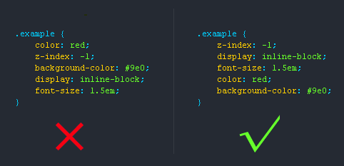

**3.CSS书写规范**

使用CSS缩写属性

CSS有些属性是可以缩写的，比如padding,margin,font等等，这样精简代码同时又能提高用户的阅读体验。

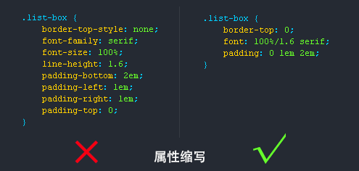

**4.去掉小数点前的“0”**

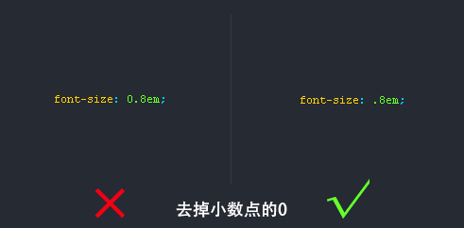

**5.连字符CSS选择器命名规范**

1.长名称或词组可以使用中横线来为选择器命名。

2.不建议使用“_”下划线来命名CSS选择器，为什么呢？

输入的时候少按一个shift键；

浏览器兼容问题 （比如使用_tips的选择器命名，在IE6是无效的）

能良好区分JavaScript变量命名（JS变量命名是用“_”）

1. **字符小写**

定义的选择器名，属性及属性值的书写皆为小写。  
在xhtml标准中规定了所有标签、属性和值都小写，CSS 书写也应该遵循此约定。

1. **选择器**

当一个规则包含多个选择器时，每个选择器独占一行。  
、+、~、> 选择器的两边各保留一个空格。

.g-header > .g-header-des,.g-content ~ .g-footer {

}

1. **代码注释**

单行注释

星号与内容之间必须保留一个空格。

/* 表格隔行变色 */

多行注释

星号要一列对齐，星号与内容之间必须保留一个空格。

/**

* Sometimes you need to include optional context for the entire component. Do that up here if it's important enough.

*/

规则声明块内注释

使用 // 注释，// 后面加上一个空格，注释独立一行。

.foo{

border: 0;

// ....

}

文件注释

文件顶部必须包含文件注释，用 @name 标识文件说明。星号要一列对齐，星号与内容之间必须保留一个空格，标识符冒号与内容之间必须保留一个空格。

/**

* @name: 文件名或模块名

* @description: 文件或模块描述

* @author: author-name(mail-name@domain.com)

* author-name2(mail-name2@domain.com)

* @update: 2015-04-29 00:02

*/

@description为文件或模块描述。

@update为可选项，建议每次改动都更新一下。

当该业务项目主要由固定的一个或多个人负责时，需要添加@author标识，一方面是尊重劳动成果，另一方面方便在需要时快速定位责任人。

1. **不要随意使用ID**

id在JS是唯一的，不能多次使用，而使用class类选择器却可以重复使用，另外id的优先级优先与class，所以id应该按需使用，而不能滥用。

1. **为选择器添加状态前缀**

有时候可以给选择器添加一个表示状态的前缀，让语义更明了，比如下图是添加了“.is-”前缀。

1. **CSS命名规范（规则）**

**常用的CSS命名规则**

**头：header**

**内容：content/container**

**尾：footer**

**导航：nav**

**侧栏：sidebar**

**栏目：column**

**页面外围控制整体佈局宽度：wrapper**

**左右中：left right center**

**登录条：loginbar**

**标志：logo**

**广告：banner**

**页面主体：main**

**热点：hot**

**新闻：news**

**下载：download**

**子导航：subnav**

**菜单：menu**

**子菜单：submenu**

**搜索：search**

**友情链接：friendlink**

**页脚：footer**

**版权：copyright**

**滚动：scroll**

**内容：content**

**标签：tags**

**文章列表：list**

**提示信息：msg**

**小技巧：tips**

**栏目标题：title**

**加入：joinus**

**指南：guide**

**服务：service**

**注册：regsiter**

**状态：status**

**投票：vote**

**合作伙伴：partner**

**注释的写法:**

**/* Header */**

**内容区**

**/* End Header */**

**Id的命名:**

**1)页面结构**

**容器: container**

**页头：header**

**内容：content/container**

**页面主体：main**

**页尾：footer**

**导航：nav**

**侧栏：sidebar**

**栏目：column**

**页面外围控制整体佈局宽度：wrapper**

**左右中：left right center**

**(2)导航**

**导航：nav**

**主导航：mainnav**

**子导航：subnav**

**顶导航：topnav**

**边导航：sidebar**

**左导航：leftsidebar**

**右导航：rightsidebar**

**菜单：menu**

**子菜单：submenu**

**标题: title**

**摘要: summary**

**(3)功能**

**标志：logo**

**广告：banner**

**登陆：login**

**登录条：loginbar**

**注册：register**

**搜索：search**

**功能区：shop**

**标题：title**

**加入：joinus**

**状态：status**

**按钮：btn**

**滚动：scroll**

**标籤页：tab**

**文章列表：list**

**提示信息：msg**

**当前的: current**

**小技巧：tips**

**图标: icon**

**注释：note**

**指南：guild**

**服务：service**

**热点：hot**

**新闻：news**

**下载：download**

**投票：vote**

**合作伙伴：partner**

**友情链接：link**

**版权：copyright、**